Оказание первой доврачебной помощи

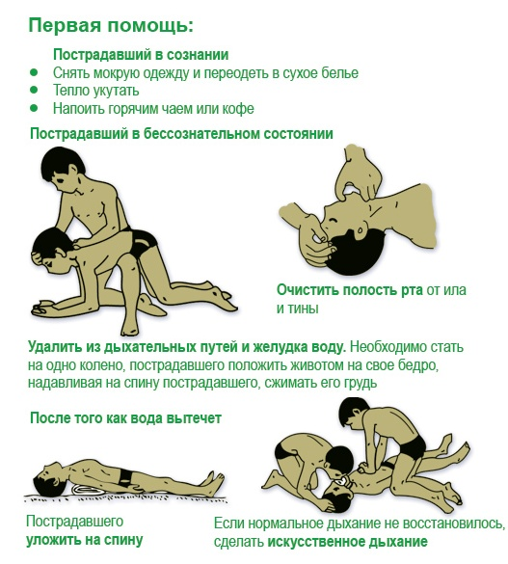
Следует помнить, что отсутствие дыхания в течение 1-2 минут может привести к смерти пострадавшего. Основным признаком остановки сердца являются отсутствие пульса, расширенные зрачки. В этом случае необходимо немедленно приступить к проведению искусственного дыхания “рот в рот” и непрямого массажа сердца: 4-5 резких надавливаний на грудную клетку и затем одно вдувание воздуха (16 вдуваний в минуту, 64-90 надавливаний).
У пожилых людей надавливание щадящее, маленьким детям надавливание производить не ладонью, а пальцами.
Помните! Жизнь пострадавшего целиком зависит от Вашего умения правильно и быстро оказать первую помощь!
При чрезвычайных ситуациях звонить – 01;
Звонок с сотового телефона - 112

